文档状态： | 文档编号：
[√] Draft  [ ] Released  [ ]Modifying | 编 撰：
[√] Draft  [ ] Released  [ ]Modifying | 编撰日期：
[√] Draft  [ ] Released  [ ]Modifying | 保密级别：
[√] Draft  [ ] Released  [ ]Modifying | 文档版本： | 1.0.0

Xxx项目
软件需求详细设计说明书

xxxxxxxx

修订表

编号 | 生成版本 | 修订人 | 修订章节与内容 | 修订日期
1
2
3
4
5

审批记录

版本 | 审批人 | 审批意见 | 审批日期

目 录

1.引言 5
1.1 目的 5
1.2 项目背景 5
1.3 术语定义 5
1.4 参考资料 5
2.总体设计 6
2.1 需求概述 6
2.2 系统结构 6
2.2.1 系统总体结构 6
2.2.2 前端系统结构图 7
2.2.3 后端系统结构图 8
3.程序描述 9
3.1 注册流程 9
3.1.1 流程图 9
3.1.2 功能描述 9
3.1.3 界面设计 10
3.1.4 数据库表结构 10
3.1.5 接口设计 10
3.2 登陆流程 11
3.3 购买流程 11
4.性能要求 11
5.安全要求 12
6.兼容性要求 12
7.可扩展性要求 12

1.引言

1.1 目的
本设计要解决如何实现各个模块的内部功能，即模块设计。对需求和原型中产生的功能模块进行过程描述，设计功能模块的内部细节，包括数据流程图和详细设计逻辑，为编写源代码提供必要的说明。

1.2 项目背景
随着互联网的发展，网上购物日渐突出、已占据了用户群体的50%以上。在传统的书店购物，在书籍的局限性以及时间上，不能满足用户的需求。而随着计算机科学的发展与进步，网上的购物方式，不管在效率还是在质量上都逐步显示出了它的可靠性和优越性。而且计算机管理在人力、物力等资源方面都比以前的管理模式要有大的节省。计算机管理正以它自身的优越性成为管理模式中的主流。xxxx系统采用计算机管理模式的必然性也在与此！
本系统以网上书城为背景，在认真调研和分析了用户买书的现状之后，根据用户，后台编辑管理者的需求和各个功能的关系，做出了积极的产品设计方案。在新的资源和管理模式上，力争能使工作质量、工作效率等得到提高，推动公司发展的步伐。
本系统名称为：网上书城系统。由xx公司客户提出，经我们项目开发成员（甲乙丙丁）共同协作完成。

1.3 术语定义
Windows：电脑系统软件
Eclipse：开发工具
Oracle：数据库软件

1.4 参考资料
1）xxx项目简要需求说明书
2）xxx项目原型设计

2.总体设计

2.1 需求概述
本系统可细化为两个子系统：前端订单系统和后端管理系统
前端订单系统的工作过程为：
首先由用户筛选书籍，放入购物车或者收藏、关注（下次购买），提交订单，付款后为用户发货。用户在个人中心-我的订单查看订单详情和物流信息等。
后端管理系统的主要工作过程为：
书籍的采购、广告管理、商品管理、分类管理、活动管理、入库和出库、订单的查询、用户管理、各类财务报表等

2.2 系统结构

2.2.1 系统总体结构
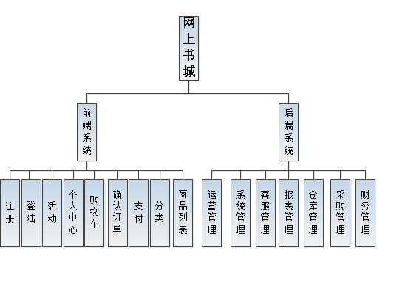

2.2.2 前端系统结构图
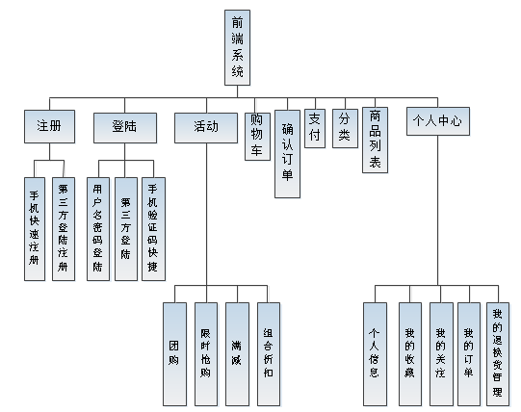

2.2.3 后端系统结构图
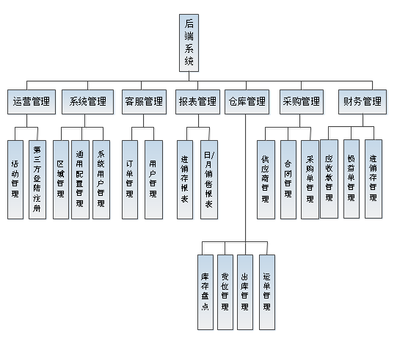

3.程序描述

3.1 前台

3.1.1 注册功能

3.1.1.1 功能描述
输入：手机号、动态码、第三方登录
输出：提示信息、注册成功
业务逻辑：
1）前端用户在注册页面，不输入手机号和动态码，提示“请输入正确的手机号和动态码”
2）输入错误手机号或者动态码，提示“请输入正确的手机号和动态码”
3）输入已注册手机号，提示“该手机号已注册”
4）输入正确手机号，获取动态码，输入超时的动态码，提示“该动态码无效”
5）输入正确手机号，获取动态码，输入正确的动态码，提示注册成功，昵称为默认网站名称+随机数（唯一），跳转到首页
6）前端用户在注册页面，点击第三方授权进行注册，取消授权，提示“授权失败”
7）前端用户在注册页面，点击第三方授权进行注册，确认授权，提示注册成功
8）前端用户在注册页面，点击已进行授权过的第三方方式进行注册，确认授权，直接登录成功，不进行新增新用户，跳转到首页

3.1.1.2 流程图
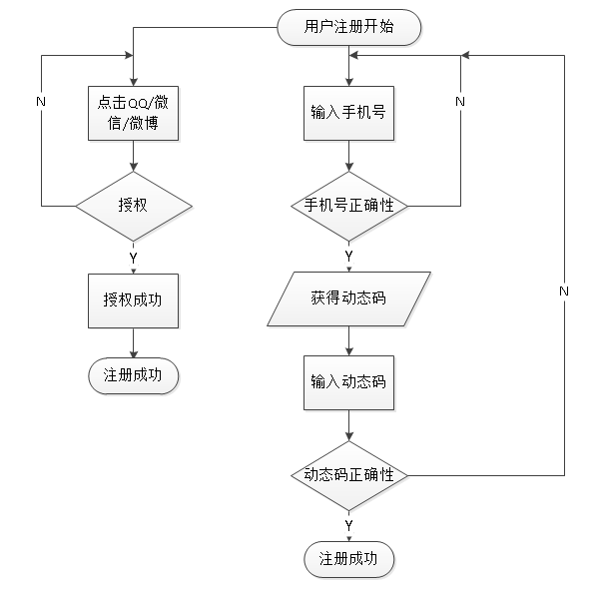

3.1.2 购物车功能

3.1.2.1 功能描述

3.1.2.2 流程图

3.2 后台

3.2.1 用户管理

3.2.1.1 功能描述

3.2.2.2 流程图

4.性能要求
1)能承受并发压力；
2)支持多并行操作的用户同时操作
3)系统响应的时间短（2秒以内）

5.安全要求
1)防止数据遗漏
2)防止sql注入
3)防止抓包修改数据

6.兼容性要求
支持主流浏览器操作（火狐、谷歌、360浏览器、IE8以上、Safari浏览器）

7.可扩展性要求
支持功能扩展

